q_62113_dcat.eps **Date de mise à jour :** **24/09/2019**

**Plaques CELIANE – Références Certifiées FSC**

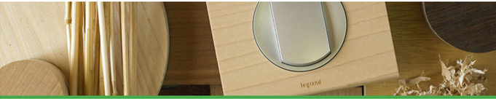

# ****CERTIFICATIONS**** PRODUITS BOIS

Sur ses sites industriels comme dans ses produits, Legrand privilégie des matériaux et des process respectueux de l'homme et de l'environnement.

Dans ce contexte et dans un souci de transparence vis à vis de ses clients, Legrand s'est engagé vers des certifications forestières, permettant d'assurer aux consommateurs, que les produits à base de bois qu'ils achètent, proviennent de forêts aménagées et exploitées de façon Durable et Responsable.

Les certifications FSC® et PEFC™ constituent des outils de confiance entre Legrand et ses clients.

Vous trouverez ci-dessous un tableau répertoriant les produits disposant de ces certifications :

**Références :**

**0 690 51 0 690 52 0 690 53 0 690 54 0 690 55**

**0 690 58**

**0 692 21 0 692 22 0 692 23 0 692 24 0 692 25**

**0 692 28 0 692 30**

**0 694 01 0 694 02 0 694 03 0 694 04**

**0 694 05**